ГККП Детский сад «Достык»

Отчёт
о проделанной работе
за 2022-2023 учебный год
в старшей группе №3 «Сказка»

Воспитатели: Фотина Н.В.
Исмагулова Г.К.

2023 г.
В течение учебного года старшую группу «Сказка» посещало-25 детей,
из них 10девочек и 15 мальчиков.
Атмосфера в детском коллективе доброжелательная. Конфликты между детьми, если и возникают, то они быстро разрешаются.
В течение года строго соблюдался режим дня и все санитарно-гигиенические требования к пребыванию детей в детском саду.
Дети развивались согласно возрасту, изучали программный материал и показали позитивную динамику по всем направлениям развития.
Перед воспитателями группы были поставлены следующие задачи:
1. Продолжать работу по укреплению здоровья детей: закаливание организма, воспитание гигиенических привычек и навыков культурного поведения.
2. Формировать основы базовой культуры личности.
2. Развивать психические и физические качества в соответствии с возрастными и индивидуальными особенностями.
3. Формировать предпосылки к организованной деятельности.
4. Обеспечить безопасность жизнедеятельности детей.
5. Взаимодействовать с родителями детей через беседы, консультации, родительские собрания, оформление стендов, выставок.
Поставленные цели достигнуты в процессе осуществления разнообразных видов деятельности: игровой, коммуникативной, трудовой, познавательно-исследовательской, продуктивной, музыкальной и художественной литературы.
У детей данной возрастной группы ярко проявляется интерес к игре.
Игра продолжает оставаться основной формой организации их жизни.
У детей данной возрастной группы ярко проявляется интерес к игре.
Игра продолжает оставаться основной формой организации их жизни. \
В нашей группе игровые центры содержат все необходимое для формирования у детей положительных взаимоотношений, нравственных качеств и привития интереса к игре и новым знаниям. В группе имеются такие центры, как: уголок по ПДД, «центр книги», музыкальный, театральный, спортивный, центр природы, а также все о Казахстане и уголок дежурства.
В центре по развитию речи имеются красочные иллюстрации по темам: «Времена года», «Овощи и фрукты», «Дикие и домашние животные», «Птицы», сборники стихов и рассказов, дидактические игры, сюжетные картины по обучению рассказыванию и т. д. По ИЗО деятельности имеется всё необходимое для детей дошкольного возраста. Все это способствует развитию умственных способностей детей, формирует память, внимание, воображение, аккуратность, развивает мелкую моторику.
В течении года проводим закаливающие и профилактические мероприятия на прогулке и в группе. Ежедневно проводились утренние зарядки, прогулки с подвижными играми, трудовой деятельностью.
С детьми систематически проводилась организованная деятельность в соответствии с программой и утвержденным расписанием. В течение года дети развивались согласно возрасту.
Культурно-гигиенические навыки:
Дети освоили упражнения утренней гимнастики для старшей группы,
Имеют элементарные представления о здоровом образе жизни, о зависимости здоровья от правильного питания. Все дети умеют аккуратно одеваться и раздеваться, соблюдают порядок в своем шкафу, особенно София, Жания, Дея. Владеют навыками поведения во время еды, пользуются ложкой и вилкой, говоря «Спасибо» после еды. Знают о значении для здоровья человека ежедневной утренней гимнастики, закаливания организма, соблюдения режима дня.

Организованная деятельность по развитию речи и художественной литературе:
Дети умеют высказывать свои мысли, рассказывают и пересказывают небольшие рассказы, сказки, стихи, участвуют в сценках, ведут диалог со сверстниками и педагогами. Не все дети умеют составлять рассказ по картинкам, а также тяжело даются запоминание стихотворений это Редченко Николь, Рахметов Эльдар им требуется задавать наводящие вопросы о сюжете или дополнительно с ними заниматься во второй половине дня. Использовали речевые и дидактические игры для развития звуковой культуры речи.
В группе имеется книжный уголок с книгами, которые постоянно в распоряжении детей, т. к. они нуждаются в наглядной основе – рисунках. Не все дети могут мысленно представить героя произведения и в этом им помогают иллюстрированные издания.
Организовывали разнообразные игры с текстами «Подарки», «Гуси, гуси», «Царь Горох» инсценировки и драматизации такие как «Репка», «Курочка Ряба», «Теремок», «Два жадных медвежонка» по темам организованной деятельности. В процессе чтения выделяли наиболее яркие в образном отношении слова и фразы и предоставляли детям возможность произнести, проговорить их. Для развития памяти и выразительности речи дети учили наизусть стихи, небольшие рассказы, сказки, скороговорки. Детям нравится отгадывать разнообразные загадки, небылицы.

Организованная деятельность основы математики:
Математика проводилась ежедневно, т.е. 5 раз в неделю. Дети усвоили программу, знают цифры до 5, ориентируются на листе бумаги, описывают расположение геометрических фигур на карточках, сопоставляют предметы по ширине, высоте, ориентируются в пространстве, знают геометрические фигуры и их тела. Называют числа в прямом и обратном порядке, соотносят число и число предметов, знают части суток, времена года. Использовали задачи-загадки, игры со счетными палочками. Успешно и активно научились работать в рабочих тетрадях.

Конструирование:
На занятиях по конструированию дети с интересом работали с природным материалом, с бросовым материалом, делали игрушки оригами.
В группе находятся разные виды конструктора (крупный строитель, мелкий строитель, деревянный конструктор), бумага разного цвета и различной фактуры, бросовый материал (коробки, киндеры капсулы), природный материал (шишки, скорлупа грецкого ореха, яичная скорлупа, ракушки). Для запоминания последовательности изготовления поделок использовались игры: «Добавь деталь», «Чего не хватает?», «На что похоже».

Ознакомление с окружающим миром:

У детей есть знания о том, как ухаживать за растениями в уголке природы, ведут календарь наблюдений природы. Объясняют правила поведения на природе, необходимость оберегать лес от пожара. Объясняют значение леса в жизни человека, причины исчезновения лесов. Понимают влияние неблагоприятных экологических факторов на жизнь растений и животных в условиях городской среды. Называют растения, животных, занесенных в «Красную книгу». Сформированы у детей знания, умения и навыки на формирование представлений об опасных для человека и окружающего мира природы ситуациях и способах поведения в них; дети знают правила безопасности дорожного движения; знают, что дорога не место для игр. Знают назначение светофора. Дети научились соблюдать элементарные правила поведения в детском саду, на улице, давались элементарные навыки поведения дома, в транспорте, дети научились адекватно и осознанно действовать в той или иной обстановке, у детей сформировались элементарные представления о ПДД. У детей есть знания о природе, полученные в различных видах деятельности, правила поведения в природе, с природой Казахстана, родным городом Кокшетау, приобщились к истокам культуры казахского народа.
Углубленно узнавали о средствах связи и передвижения. Организуя работу с детьми, использовали стихи, загадки, пословицы и поговорки, сказки, вопросы и задания.

Организованная деятельность: «Творчество»
Обучая детей творчеству, использовали учебные и творческие задания. Использовали в рисовании разные материалы и способы изображения. Рисовали нетрадиционным способом: рисование ладошками, солью, рисование свечой, зубной пастой, рисование пластилином- пластилинография, кляксография. Умеют создавать индивидуальные и коллективные композиции. Научились лепить различные предметы, животных, разнообразными способами. В аппликации используют бумагу разнообразной фактуры. Учили творчески и с выдумкой создавать коллективные работы. В руководстве различными видами изобразительной деятельности старались предоставлять детям как можно больше самостоятельности, но в случае затруднений обязательно оказывали помощь. Наиболее удачные работы у Элины, Деи, Карима.

Организованная деятельность: Физическая культура
Расширились представления детей о подвижных играх с правилами, умеют ходить и бегать, сохраняя равновесие в разных направлениях по указанию взрослого. Научились прыгать в длину с места, с разбега, крутить обруч; научились ползать на четвереньках; лазать по гимнастической стенке произвольным способом; умеют перестраиваться в колонну по трое, выполнять повороты в колонне. Перебрасывать мяч, бросать мяч, передавать друг другу мяч. В самостоятельной деятельности используют разнообразные по содержанию подвижные игры.
Дети после сна ходили по «солевой дорожке», по массажным дорожкам, знают гимнастику после сна. Были проведены беседы о здоровом образе жизни, в процессе работы прививали детям культурно-гигиенические навыки.
В течение года проводилась работа с родителями
Составлен план работы с родителями, в нем указаны все совместные мероприятия, консультации, родительские собрания, наглядно-стендовая информация. В работе используем различные способы вовлечения родителей в воспитательный и образовательный процесс: беседы с родителями, тематические консультации, родительские собрания, совместное творчество и др.
Родителям был представлен наглядно-информационный материал: папки – передвижки ко всем праздникам, консультации: «Что должен знать ребенок 4-5 лет», Профилактика Гриппа, ОРВИ, «Кишечные инфекции», «Для чего нужно делать прививку?», «Информация о кори»
С родителями были проведены родительские собрания, организован и проведен круглый стол, собрание прошло в игровой форме, родители активно участвовали, выполняли предложенные воспитателями задания. Взаимодействие с родителями детей проходили через беседы, консультации, оформление стендов, выставок.
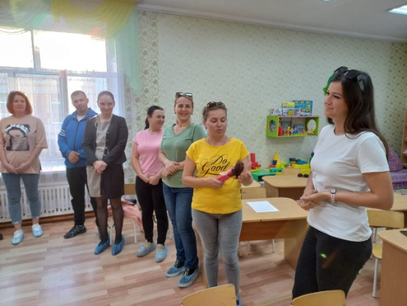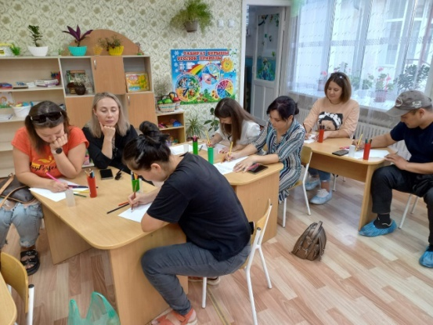
На протяжении всего учебного года родители активно участвовали в жизни группы, готовили костюмы к развлечениям, рисовали, делали игры своими руками настольные, дидактические, игры-бродилки, атрибуты к сказке три поросенка, лепбук из фетра на математику, мастерили тематические поделки на все праздники, приняли участие в акции « Посади дерево»

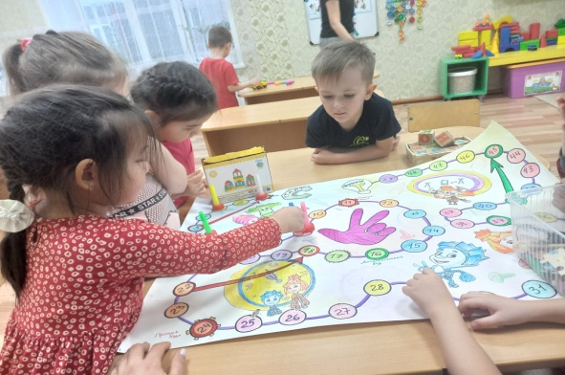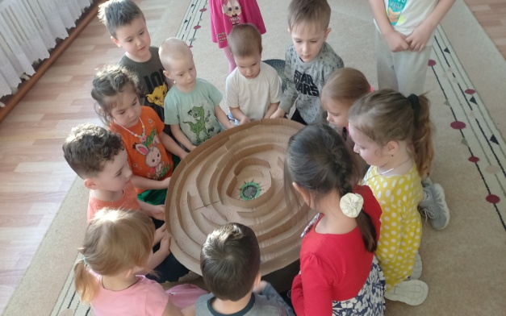

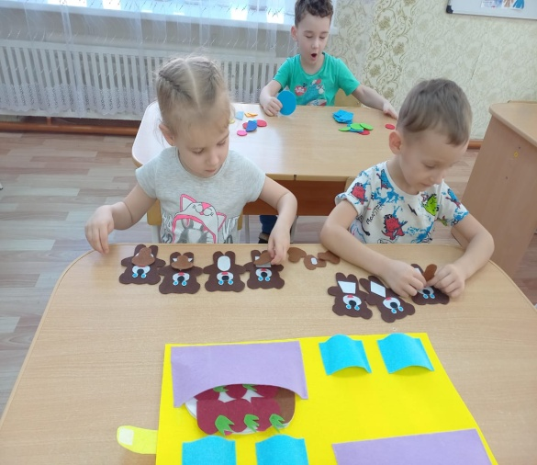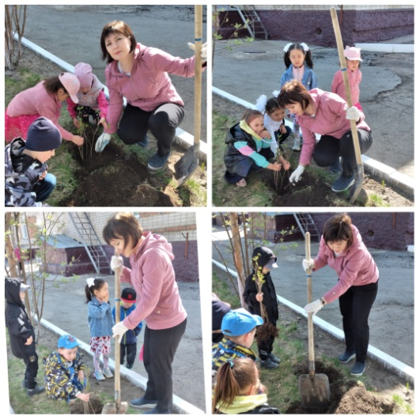
Нами воспитателями были проведены следующие мероприятия с детьми, где дети показали свой артистизм:
1.Осеннее развлечение «Листики осенние кружатся, летят»
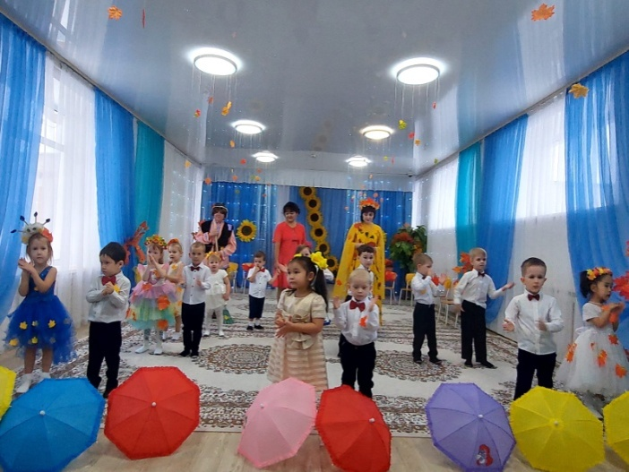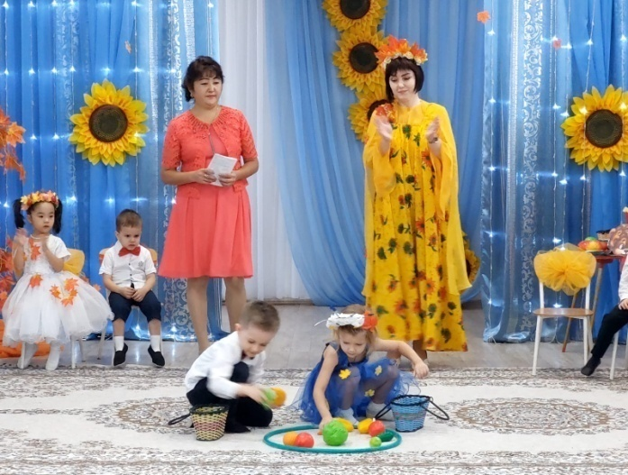
2. Познавательный час ко дню Независимости» «Национальная одежда и утварь казахского народа»
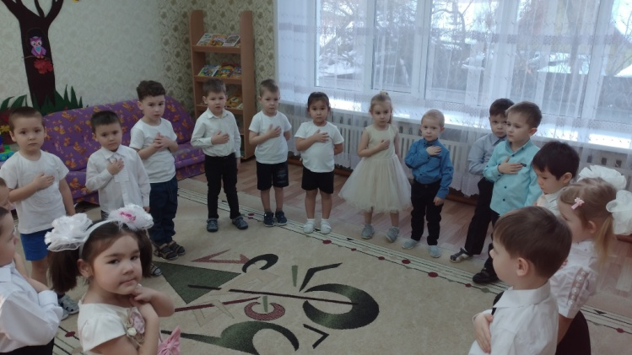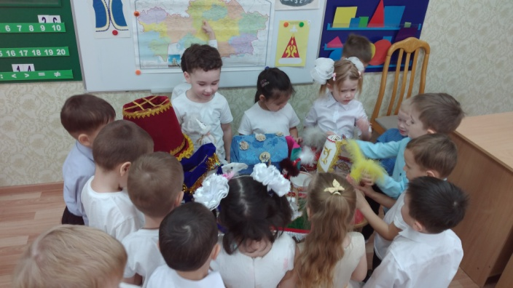
3. Новогоднее развлечение «Красная Шапочка»
4. Утренник, посвященный празднику 8 марта «Волшебное дерево сердец»
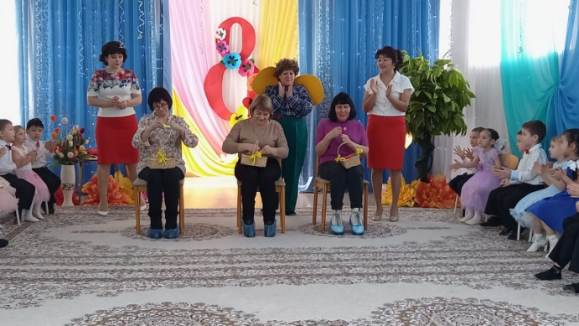
5. Фестиваль, посвященный празднику Наурыз – мейрамы»
6. Фестиваль ко дню Единства народов Казахстана «Фестиваль дружбы народов Казахстана», проведено спортивное развлечение с детьми ко «Дню Победы» с участием учителя по физической культуре Жакуповой Р.Ж.

По результатам освоения организованной деятельностью воспитанников мы выявили: что у ребят развиты такие качества, как любознательность, активность и эмоциональная отзывчивость. Дети имеют представления о себе, о семейных ценностях, традициях.
Воспитанники группы принимали активное участие в различных конкурсах: В конкурсе чтецов ко дню Победы, принимали участие Даурен Карим, Кайрат Айым, Куанышбеккызы Жания, Кенешова София, Ли Элина, где были награждены грамотами детского сада. В соревнованиях по каратэ Балтаев Санжар занял 2 место среди участников нашего детского сада.

1.Фотина Н.В. прочла на методическом совете доклад «Организация проектной деятельности в детском саду»
2. На педагогическом совете №3 провела мастер – класс с воспитателями «Методика работы с пластилином»
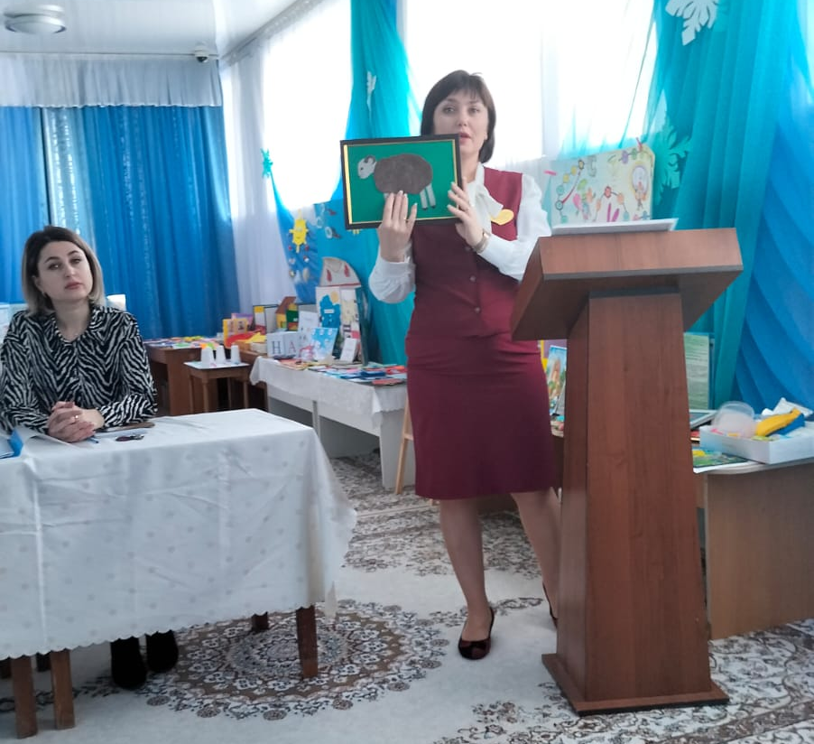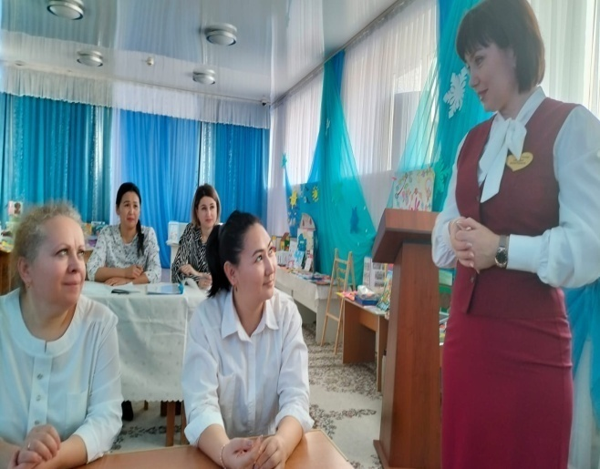
3. Показала открытое занятие «Птицы - наши друзья» с элементами исследовательской деятельности
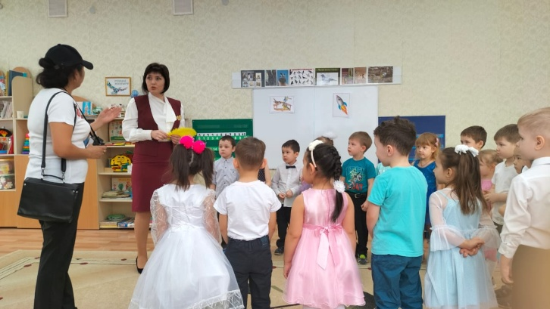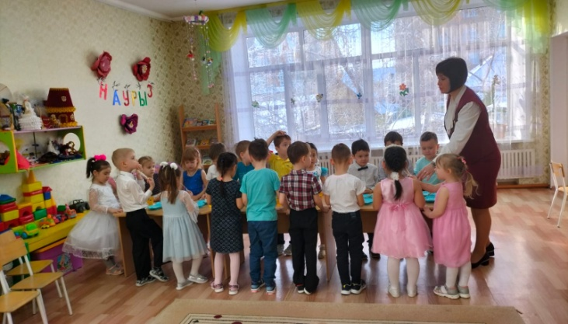

Воспитатель Исмагулова Г.К. прошла курсы АО НЦПК Өрлеу «Профилактика насилия над ребенком в дошкольных организациях»
Так же получила сертификат с центра педагогического мастерства «Ориентиры раннего развития»
Участвовала в городском конкурсе «Книжный калейдоскоп»
Подготовила мастер класс с молодыми специалистами «Развитие творческого воображения нетрадиционными методами»
Воспитателем Исмагуловой Г.К. проведено открыое занятие "Природа - наш друг!
В марте 2023г. Исмагулова Г.К. получила от областного профсоюза почетную грамоту.
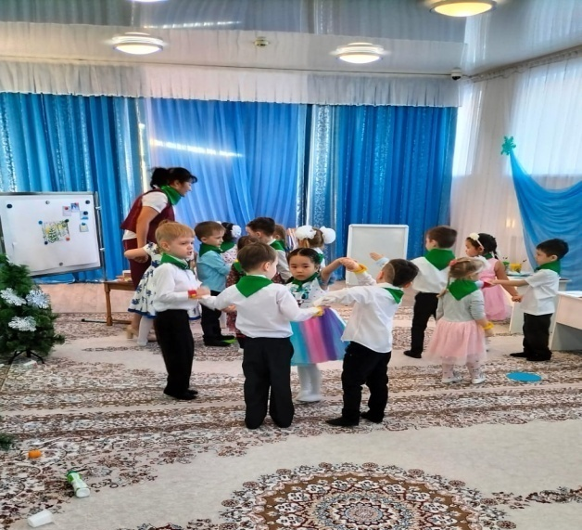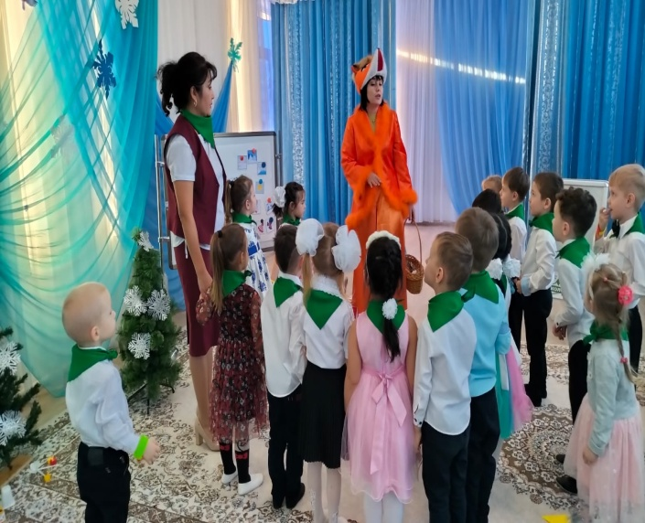
Рекомендации: Результатом взаимодействия педагогов и родителей являются: повышение активности родителей в жизни группы и детского сада; выставки совместных поделок и рисунков детей и родителей; участие в праздниках и досугах, родители информированы о целях и задачах работы в группе.
Вывод о проделанной работе за 2022 – 2023 учебный год
По общим результатам мониторинга можно сделать выводы: видна динамика показателей в сторону высокого уровня и заметно снижение низкого уровня развития детей, работа педагогического коллектива в течение учебного года была направлена на развитие детей и взаимодействие с семьями воспитанников, большое внимание уделялось индивидуальной работе. Знания и навыки, полученные детьми в ходе непосредственно образовательной деятельности, необходимо систематически закреплять и продолжать применять в разнообразных видах детской деятельности.
Перспективы и пожелания на следующий год:
1. Продолжать целенаправленную работу с детьми по всем образовательным областям.
2. Продолжать принимать активное участие в методических мероприятиях города и детского сада.
3. Продолжать воспитывать в детях творчество, эмоциональность, активность для их дальнейших достижений и успехов.
4. Пополнить: дидактический и раздаточный материал на развитие творчества; уголок сюжетно-ролевых игр; книжный уголок литературой по возрасту.
5. Разработать план работы с родителями; перспективные планы на следующий учебный год; родителям советовать посещать сайт и инстаграмм детского сада «Достық» для просмотра ОД, консультаций и педагогического просвещения, продолжать работать над темой по самообразованию.

